Gedragscode voor de burgemeester gemeente Roosendaal

De raad van de gemeente Roosendaal;

Gelezen het voorstel van burgemeester en wethouders van 20 augustus 2019;

Gezien het advies van het presidium van 9 mei 2019;

Gelet op artikel 69 van de Gemeentewet;

BESLUIT

Vast te stellen de volgende Gedragscode voor de burgemeester gemeente Roosendaal.

Inhoud

Inleiding
Regels rond (schijn van) belangenverstrengeling
Regels rond (schijn van) corruptie
  - Aannemen van geschenken
  - Accepteren van faciliteiten en diensten
  - Accepteren van uitnodigingen voor werkbezoeken, lunches, diners en recepties
  - Accepteren van reizen en verblijven
Regels rond het gebruik van gemeentelijke faciliteiten en financiële middelen
Regels rond informatie
Regels rond de onderlinge omgang en de gang van zaken tijdens de vergaderingen
Regels rond de vaststelling en de handhaving van de gedragscode
Bijlage I Praktijkvoorbeelden
Bijlage II Verwijzingen naar de wet per gedragscode-artikel
Bijlage III Specifiek uitgesloten combinaties van functies
Bijlage IV Specifiek verboden overeenkomsten/handelingen
Bijlage V Enkele formele sancties
Bijlage VI Relevante regelgeving gemeente Roosendaal

Inleiding

In Nederland worden met enige regelmaat bedenkingen geuit over de integriteit van de politiek. Wethouders worden bevraagd over hun declaratiegedrag, raadsleden over vriendjespolitiek, leden van de Tweede Kamer, burgemeesters en Commissarissen van de Koning over nevenfuncties en de inkomsten die zij daaruit genereren. Incidenten die politieke ambtsdragers betreffen halen de dag- en
weekbladen. Opiniemakers uiten hun zorgen en oordelen.
Intussen kent de Nederlandse politiek een hoog niveau van integriteit; vergeleken met hun collega's in andere landen begaan politieke ambtsdragers in Nederland weinig schendingen. Dit is het geval, hoewel politici aan veel verleidingen blootstaan en zich veel kansen aan hen voordoen om op die verleidingen in te gaan. Omkoping (corruptie) is zo goed als uitgebannen.
Het grootste risico van de ongerustheid en de reactie op de incidenten die zich voordoen, is dat de geloofwaardigheid van de politiek blijvende schade oploopt. Daarnaast valt niet uit te sluiten dat er onder druk van de gealarmeerde publieke opinie ondoordachte en dus onverstandige maatregelen worden getroffen, maatregelen die beogen om de geloofwaardigheid van de politiek te versterken, maar juist het tegendeel veroorzaken. Het gevaar bestaat dat individuele politieke ambtsdragers hiervan slachtoffer worden, dat er bij het sanctioneren geen verschil meer wordt gemaakt tussen een lichte overtreding en een ernstige schending en dat enkel en alleen al de verdenking het einde van een politieke carrière kan betekenen.

Doel van deze gedragscode
Deze code wil duidelijkheid geven over wat de wet vraagt van de burgemeester. Daarmee beoogt de code de burgemeester in eerste instantie te beschermen tegen onnodige misstappen. Op vier plekken is de code strenger dan de wet:
- deze code verplicht de burgemeester ertoe niet alleen belangenverstrengeling en corruptie te voorkomen, maar ook de schijn daarvan tegen te gaan waar dat kan;
- deze code draagt de burgemeester ertoe op zijn financiële belangen bekend te maken;
- in deze code is een regel ter voorkoming van draaideurconstructies opgenomen;1
- deze code hanteert een ‘nee, tenzij’-beleid ten aanzien van het aannemen van geschenken.
In de bijlagen vindt u specifieke verwijzingen naar alle relevante wetsartikelen2 .

Begrippen
Het gemeentebestuur bestaat uit raad, college en burgemeester. Dit zijn de drie bestuursorganen. In de raad ligt het accent op het maken van politieke keuzes, het college is belast met het dagelijks bestuur. De burgemeester is voorzitter van beide en heeft daarnaast een aantal eigen taken.

Voor elk van de drie bestuursorganen vraagt de wet een door de raad vast te stellen gedragscode. Voor Roosendaal zijn drie aparte codes opgesteld, die vanuit eenzelfde perspectief zijn geschreven. Daar waar ze identiek kunnen zijn, zijn ze identiek; waar ze moeten verschillen, gelet op de rol van elk bestuursorgaan en de onderliggende wettelijke regels, verschillen ze. De voorliggende gedragscode is bestemd voor de burgemeester.

Functies van de gedragscode
In Roosendaal op diverse manieren aandacht besteed aan het onderwerp politieke en bestuurlijke integriteit. Dit heeft onder meer geleid tot de wens een nieuwe gedragscode te ontwikkelen. Een complete code in heldere taal is van grote betekenis voor zowel zorgvuldige naleving van de regels als de handhaving ervan. De code heeft, met andere woorden, zowel een preventieve als een repressieve functie.

Een goede gedragscode heeft een aantal basale kenmerken. De gedragscode:
- ontlast de morele oordeelsvorming van individuen;
- stelt de norm;
- definieert specifieke handelingen als schendingen;
- maakt zorgvuldig optreden tegen schendingen mogelijk.

Afspraken over hoe te handelen in geval van een vermoeden van een schending van de regels uit deze gedragscode zijn separaat vastgelegd in het ‘Gentle agreement’ over de handhaving van de integriteit in de politiek’, zoals overeengekomen tussen de raadsleden van Roosendaal.

Toepassing van de gedragscode
De gedragscode is voor de burgemeester het uitgangspunt voor de verwachtingen omtrent het optreden van de burgemeester. Hij onthoudt zich van al hetgeen ten aanzien van het burgemeesterschap en het aanzien van de gemeente schaadt. Hij is aanspreekbaar op naleving van de gedragscode. De burgemeester treedt op als bewaker/stimulator van bestuurlijke integriteit van de gemeente.

1. Regels rond (schijn van) belangenverstrengeling

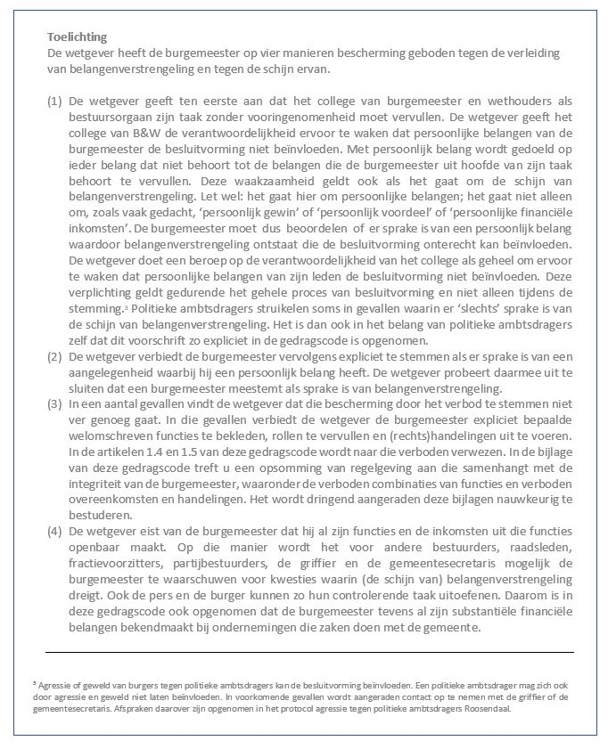

Artikel 1
De burgemeester mag zijn invloed en stem niet gebruiken om een persoonlijk belang veilig te stellen of het belang van een ander of van een organisatie waarbij hij een persoonlijke betrokkenheid heeft.
Artikel 1.1
De burgemeester moet actief en uit zichzelf de schijn van belangenverstrengeling tegengaan.
Artikel 1.2
De burgemeester onthoudt zich alleen van deelname aan de stemming in het college als er sprake is van een beslissing waarbij belangenverstrengeling kan optreden; het gaat dan om kwesties waar hij zelf een persoonlijk belang bij heeft, of om kwesties waarbij het gaat om een belang van een individu of organisatie waarbij hij een substantiële betrokkenheid heeft.
Artikel 1.3
De burgemeester onthoudt zich bij beslissingen waarbij belangenverstrengeling kan optreden niet alleen van stemming (zie artikel 1.2) maar ook van beïnvloeding van de besluitvorming in de andere fases van het besluitvormingsproces.
Artikel 1.4
De burgemeester mag bepaalde in de Gemeentewet opgesomde functies niet uitoefenen.
Artikel 1.5
De burgemeester mag bepaalde in de Gemeentewet genoemde overeenkomsten en handelingen niet aangaan.
Artikel 1.6
De burgemeester vervult geen nevenfuncties waarvan de uitoefening ongewenst is met het oog op een goede vervulling van zijn burgermeesterschap. Een voornemen tot aanvaarding van een betaalde of onbetaalde nevenfunctie maakt hij kenbaar in het college. Bij aanvaarding van de nevenfunctie maakt hij deze openbaar. De burgemeester maakt tevens de inkomsten uit zijn nevenfuncties openbaar.
Artikel 1.7
De gemeentesecretaris draagt zorg voor een geactualiseerde openbare lijst met functies van de burgemeester. Op deze lijst wordt tevens vermeld of de werkzaamheden al dan niet bezoldigd zijn.
Artikel 1.8
De burgemeester doet er opgaaf van dat hij substantiële financiële belangen heeft – bijvoorbeeld in de vorm van aandelen, opties en derivaten – in ondernemingen waarmee de gemeente zaken doet of waarin de gemeente een belang heeft. Deze financiële belangen zijn openbaar en worden ter inzage gelegd. Ook een tussentijds ontstaan substantieel financieel belang dient opgegeven te worden.
Artikel 1.9
De gemeentesecretaris draagt zorg voor een geactualiseerde openbare lijst met gemelde financiële belangen van de burgemeester.
Artikel 1.10
Oud-burgemeesters worden gedurende een jaar na het eind van de zittingstermijn uitgesloten van het buiten dienstbetrekking tegen beloning verrichten van werkzaamheden bij de gemeente, met uitzondering van het raadslidmaatschap.

Toelichting artikel 1.10
Deze regel is geschreven met het oog op oud-bestuurders die gaan ondernemen en die dus opdrachten vervullen op contractbasis. Burgemeesters en wethouders bouwen gedurende hun bestuursperiode veel kennis op over de gemeentelijke organisatie en ontwikkelingen die de gemeente aangaan. Als zij na hun bestuursperiode gaan ondernemen en contracten willen aangaan met de gemeente Roosendaal, kan er dankzij hun informatievoorsprong oneerlijke concurrentie optreden ten aanzien van andere ondernemers. Voormalig bestuurders profiteren daardoor van hun politieke functie, hetgeen nadrukkelijk niet te bedoeling is. Minstens ontstaat de schijn dat zij hun bestuurswerk hebben gebruikt om (na hun bestuursperiode) opdrachten te verkrijgen van de gemeente Roosendaal. De regel ter voorkoming van ‘draaideurconstructies’ geldt alleen voor oud-bestuurders die op contractbasis een opdracht aannemen van de gemeente Roosendaal, niet voor raadsleden

2. Regels rond (schijn van) corruptie

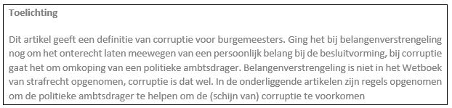

Artikel 2
De burgemeester mag zijn invloed en zijn stem niet laten kopen of beïnvloeden door geld, goederen of diensten die hem zijn gegeven of hem in het vooruitzicht zijn gesteld.
Artikel 2.1
De burgemeester moet actief en uit zichzelf de schijn van corruptie tegengaan.

AANNEMEN VAN GESCHENKEN

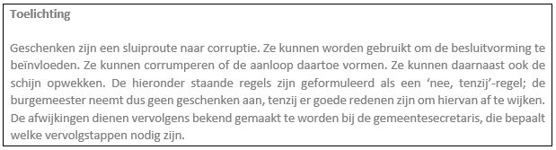

Artikel 2.2
De burgemeester neemt geen geschenken aan die hem uit hoofde van of vanwege zijn functie worden aangeboden, tenzij:
het weigeren, teruggeven of terugsturen de gever ernstig zou kwetsen of bijzonder in verlegenheid zou brengen;
het weigeren, teruggeven of terugsturen om praktische redenen onwerkbaar is;
het gaat om een incidentele, kleine attentie (zoals een bloemetje of fles wijn) waarbij de schijn van beïnvloeding minimaal is.
Artikel 2.3
Als geschenken om een van de in artikel 2.2 genoemde redenen niet zijn geweigerd, teruggegeven of teruggestuurd, of om andere redenen toch in het bezit zijn van de burgemeester, wordt dit gemeld aan de gemeentesecretaris, tenzij het gaat om het genoemde onder artikel 2.2 onder c. De geschenken worden dan alsnog teruggestuurd of ze worden eigendom van de gemeente. De gemeentesecretaris zorgt voor de registratie van giften en hun gemeentelijke bestemming.

ACCEPTEREN VAN FACILITEITEN EN DIENSTEN

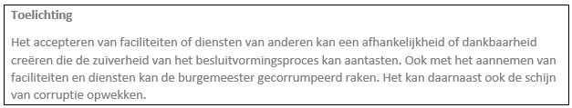

Artikel 2.4
De burgemeester accepteert geen faciliteiten en diensten van anderen die hem uit hoofde van of vanwege zijn functie worden aangeboden, tenzij:
het weigeren ervan het bestuurswerk onmogelijk of onwerkbaar zou maken en
tegelijkertijd de schijn van omkoping of beïnvloeding minimaal is.
Artikel 2.5
De burgemeester gebruikt faciliteiten of diensten van anderen die uit hoofde of vanwege de bestuursfunctie worden aangeboden, niet voor privédoeleinden.

ACCEPTEREN VAN UITNODIGINGEN VOOR WERKBEZOEKEN, LUNCHES, DINERS EN RECEPTIES

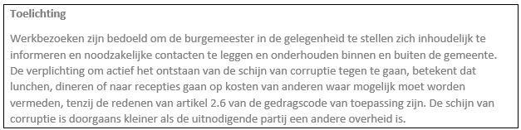

Artikel 2.6
De burgemeester accepteert uitnodigingen voor werkbezoeken, netwerkbijeenkomsten, lunches, diners en recepties die niet door de gemeente zijn georganiseerd en/of betaald alleen als
dat behoort tot de uitoefening van het bestuurswerk en
de aanwezigheid beschouwd kan worden als functioneel (protocollaire taken, formele vertegenwoordiging van de gemeente, uitnodiging met beschreven doel omtrent de wenselijkheid van de aanwezigheid) en
tegelijkertijd de schijn van omkoping of beïnvloeding minimaal is.

ACCEPTEREN VAN REIZEN EN VERBLIJVEN

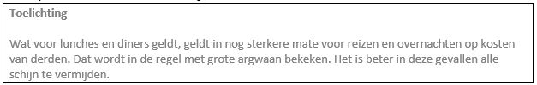

Artikel 2.7
De burgemeester accepteert uitnodigingen voor werkbezoeken waarbij reis- en verblijfkosten door anderen worden betaald alleen bij hoge uitzondering. Een dergelijke invitatie dient altijd te worden besproken in het college. De invitatie mag alleen worden geaccepteerd als het bezoek aantoonbaar van groot belang is voor de gemeente en de schijn van omkoping of beïnvloeding minimaal is. Van een dergelijk werkbezoek wordt altijd een verslag gedaan aan het college. Bij buitenlandse werkbezoeken gebeurt dat schriftelijk, met afschrift aan de raad.

CONTACTEN MET DE TABAKSINDUSTRIE

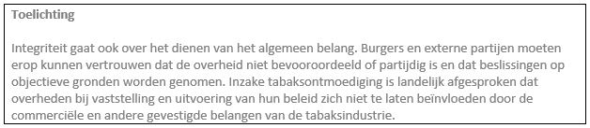

Artikel 2.8
De burgemeester gaat terughoudend om met contacten met de tabaksindustrie. Contacten met de tabaksindustrie dienen te worden beperkt tot uitvoeringstechnische kwesties. Dit is van belang om te voorkomen dat contact met de tabaksindustrie kan leiden tot maatregelen die (in)direct kunnen aanzetten tot roken.

3. Regels rond het gebruik van gemeentelijke faciliteiten en financiële middelen

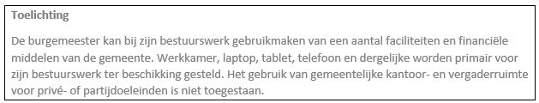

Artikel 3
De burgemeester houdt zich aan het beleid dat is vastgesteld voor het gebruik van gemeentelijke faciliteiten en financiële middelen.
Artikel 3.1
De burgemeester houdt zich aan de regelgeving en het beleid met betrekking tot het gebruik van interne voorzieningen als werkkamer, ICT en kopieermachines.
Artikel 3.2
De burgemeester houdt zich aan de regelgeving en het beleid met betrekking tot onkostenvergoedingen en declaraties.

4. Regels rond informatie

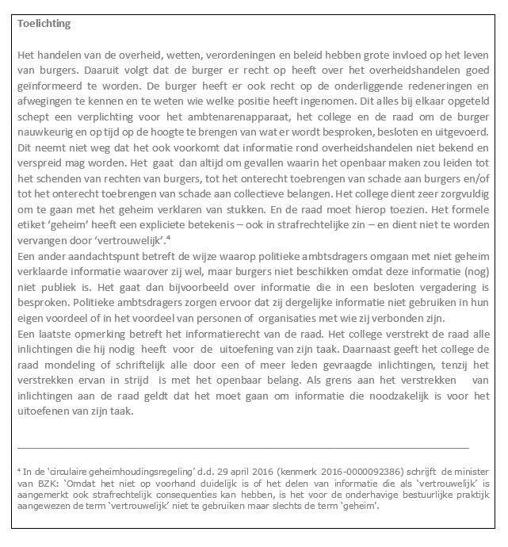

Artikel 4
De raad ziet erop toe dat het college van burgemeester en wethouders de raad goed informeert. Het college en de burgemeester verstrekken alle inlichtingen die de raad voor de uitoefening van zijn taak nodig heeft, tenzij dit in strijd is met het openbaar belang. De raad, het college en de burgemeester kunnen geheimhouding opleggen overeenkomstig te wet.
Artikel 4.1
De burgemeester betracht maximale openheid ten aanzien van zijn eigen beslissingen en zijn beweegredenen daarvoor. Hij handelt in overeenstemming met de Gemeentewet en met de Wet openbaarheid van bestuur.
Artikel 4.2
Als de burgemeester de beschikking krijgt over gegevens waarvan hij het geheime of vertrouwelijke karakter kent of redelijkerwijs moet vermoeden, is hij verplicht tot geheimhouding van die gegevens, behalve als de wet hem tot mededeling verplicht.
Artikel 4.3
De burgemeester maakt niet ten eigen bate of ten bate van een ander gebruik van in de uitoefening van het ambt verkregen informatie.
Artikel 4.4
De burgemeester gaat zorgvuldig om met mondelinge en schriftelijke informatie die hij ontvangt. Hij maakt die niet openbaar c.q. geeft die niet door aan anderen zonder instemming van de afzender. Bij twijfel over de bedoeling van de afzender informeert hij hier eerst naar.

SOCIAL MEDIA

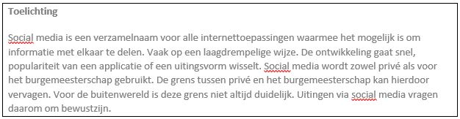

Artikel 4.5
De burgemeester houdt zich ook op social media aan de in de gedragscode afgesproken regels. Hij is zich ervan bewust dat op social media allerlei grenzen, zoals tussen publiek en privé, vervagen en houdt rekening met de risico’s die het gebruik van social media meebrengt voor de uitoefening van zijn functie als burgemeester.

5. Regels rond de onderlinge omgang en de gang van zaken tijdens de vergaderingen

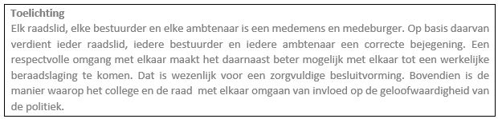

Artikel 5
Politieke ambtsdragers gaan respectvol met elkaar en respectvol met ambtenaren om.
Artikel 5.1
De burgemeester houdt zich tijdens college-, commissie- en raadsvergaderingen aan het reglement van orde.
Artikel 5.2
De burgemeester onthoudt zich in het openbaar, dus ook in raads- en commissievergaderingen, van negatieve uitlatingen over gemeenteambtenaren.
Artikel 5.3
De burgemeester bejegent wethouders, raadsleden, de griffie(r) en andere ambtenaren op correcte wijze in woord, gebaar en geschrift.

6. Regels rond de vaststelling en de handhaving van de gedragscode

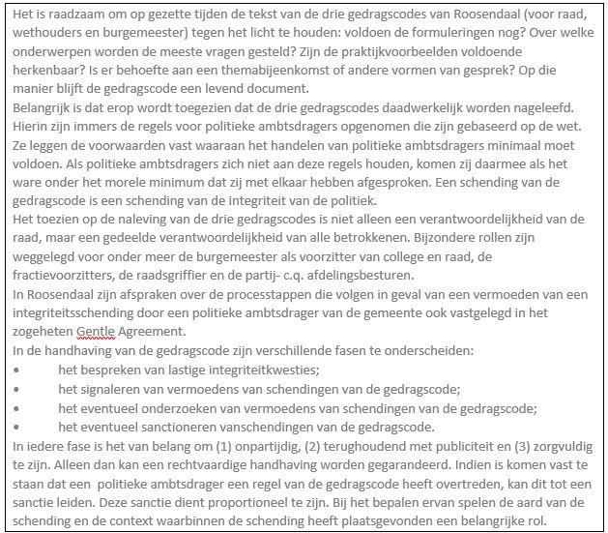

Artikel 6
De raad stelt de gedragscode vast voor elk van de bestuursorganen: de raad, het college en de burgemeester.
Artikel 6.1
De raad ziet erop toe dat de gedragscodes van raad, burgemeester en wethouders worden nageleefd.
Artikel 6.2
Het college ziet er in het bijzonder op toe dat de burgemeester de gedragscode naleeft. De gemeentesecretaris ondersteunt de burgemeester hierbij.
Artikel 6.3
Minimaal één keer per bestuursperiode evalueert het college van burgemeester en wethouders de gedragscodes van de wethouders en de burgemeester op actualiteit, functioneren en of deze naar behoren worden nageleefd. De burgemeester betrekt de resultaten van deze evaluatie in de periodieke evaluaties van alle gedragscodes met de raad.
Artikel 6.4
Als de burgemeester twijfelt of een handeling die hij wil verrichten of nalaten een overtreding van de gedragscode zou kunnen zijn, wint hij hierover advies in bij de griffier of de gemeentesecretaris.
Artikel 6.5
Als de burgemeester vermoedt dat een regel van de gedragscode wordt overtreden
door een raadslid of een wethouder, dan rust op hem de verplichting hier nader
vooronderzoek naar te verrichten.

7. Slotbepalingen
Artikel 7.1 Intrekking
De Gedragscode voor burgemeester en wethouders gemeente Roosendaal, vastgesteld op 21 december 2007, wordt ingetrokken.
Artikel 7.2 Inwerkingtreding
Deze verordening treedt in werking op de derde dag na bekendmaking in het Gemeenteblad.
Artikel 7.3 Citeertitel
Deze regeling wordt aangehaald als: Gedragscode burgemeester gemeente Roosendaal.

Aldus vastgesteld in de openbare raadsvergadering van 19 september 2019,
De griffier, de voorzitter,

Bijlage I Praktijkvoorbeelden

ARTIKEL 1 REGELS ROND (SCHIJN VAN) BELANGENVERSTRENGELING

Casus: burgemeesterschap combineren met voorzitterschap vereniging

De burgemeester is voorzitter van de vereniging van huiseigenaren van het appartement waar hij woont. Mag de burgemeester zijn burgemeesterschap combineren met dit voorzitterschap?
Antwoord:
Artikel 68 van de Gemeentewet verbiedt de combinatie van deze functies niet. Artikel 1.4 van de gedragscode wordt dus niet overtreden door het combineren van deze functies. De nevenfunctie moet wel worden gemeld (zie artikel 1.6) en de gemeentesecretaris moet zorg dragen voor bekendmaking ervan (zie artikel 1.7).

Let op: de burgemeester moet al zijn nevenfuncties melden.

Variant 1:
De wethouder Bouwen & Wonen bereidt samen met zijn staf een bestemmingswijziging voor een gebied waar het appartement ligt waar de burgemeester woont.
Mag de burgemeester bij die besprekingen betrokken zijn?
- Antwoord:
- Ja. In de voorgestelde bestemmingswijziging worden beslissingen voorgelegd die het gehele gebied betreffen en niet specifiek zijn appartement. Er treedt dus a priori geen verstrengeling van belangen op als de burgemeester mee doet aan de bespreking in de staf.

Mag de burgmeester deelnemen aan de besluitvorming in het college?
- Antwoord:
- Ja, dat mag hij. Er vindt a priori geen verstrengeling van belangen plaats, dus hij kan deelnemen aan de besluitvorming in het college.

Variant 2:
De raad doet voorstellen om precies in het gedeelte waar het appartement van de burgemeester ligt, huizen te slopen. Zijn appartement zal in dat geval ook gesloopt worden. Mag de burgemeester ook meestemmen over dit voorstel?
Antwoord:
Nee, dat mag hij niet. De aanpassingen betreffen zijn huis, waarmee hij een direct belang heeft bij het behandelen van deze bestemmingswijziging. Als hij het dossier blijft behandelen, is hij in overtreding met artikel 1.3 van de code.

Let op: als het een politiek gevoelig dossier betreft, kan het zijn dat de wethouder beslist dat hij al in een eerder stadium niet betrokken wil zijn bij het dossier, teneinde de schijn van belangenverstrengeling te voorkomen.

ARTIKEL 2 REGELS ROND (SCHIJN VAN) CORRUPTIE

Casus 1: Vrijkaarten wielerevenement

De gemeente subsidieert een jaarlijks wielerevenement met het oog op haar doelstelling om een sportieve gemeente te zijn en zoveel mogelijk burgers in beweging te krijgen en in aanraking te laten komen met deze populaire sport. Het college vraagt aan de organisatie dertig vrijkaarten voor college- en raadsleden. Zij kunnen dan als ambassadeur van de gemeente aanwezig zijn. Mag dit?
Antwoord:
Nee, dit zou het college niet moeten doen. In feite wordt er een geschenk gevraagd. Voor de organisatie is het moeilijk om nee te zeggen. Een dergelijk verzoek kan worden beschouwd als een oneigenlijke subsidie-eis. Verder is het doel van de subsidie niet het zichtbaar maken van de gemeente. Dit laatste zou in relatie tot dit evenement ook bereikt kunnen worden door de burgemeester of een wethouder bij de opening een rol te laten vervullen. Een andere mogelijkheid is dat de gemeente voor raads- en collegeleden, los van de subsidieverstrekking, een aantal kaartjes aanschaft.

Variant 1:
De organisatie van het wielerevenement biedt de gemeente dertig vrijkaartjes aan voor college- en raadsleden plus partners. Men geeft daarbij aan dat men graag achtergrondinformatie wil geven over de organisatie van het evenement. Daarnaast zal er een rondleiding zijn inclusief uitleg over de veiligheidsaspecten, wegafzettingen, beperking van de geluidsoverlast en de samenwerking met de hulpdiensten. Na afloop van dit informatieve deel mogen de genodigden onder het genot van een hapje en drankje het evenement bijwonen. Mogen de collegeleden ieder een kaartje aannemen?
Antwoord:
Ja, dat mag. De uitnodiging heeft een duidelijk functioneel karakter. Om zich goed te informeren over het evenement kan het noodzakelijk zijn om een en ander in de praktijk te zien. Dat de genodigden een kleine versnapering aangeboden krijgen valt binnen de grenzen van het redelijke. Voor partners geldt dit alles niet. Als zij het evenement willen bijwonen, moeten zij een eigen kaartje kopen.

Let op: Het is van belang om te bekijken of het accepteren van giften in professionele zin daadwerkelijk noodzakelijk is en of er geen andere manieren zijn om dit doel te bereiken, zonder dat daarbij de schijn van corruptie wordt opgeroepen.

Casus 2: Uitnodiging opening wijk

Een nieuwe wijk wordt na toespraken van de wethouder Bouwen en Wonen en de directeur van het projectontwikkelingsbureau op ludieke wijze geopend. Alle kersverse bewoners zijn uitgenodigd om dit feestelijke moment bij te wonen en aansluitend te genieten van een hapje en een drankje in een door de projectontwikkelaar speciaal daarvoor neergezette tent. Die heeft ook het college B&W en de gemeenteraad een uitnodiging gestuurd. Mogen de collegeleden deze uitnodiging accepteren?
Antwoord:
Ja, dat mag. De wethouder Bouwen en Wonen bekleedt een expliciete rol bij de opening. Ook andere collegeleden mogen de uitnodiging accepteren, aangezien met de oplevering van de woningen een bredere doelstelling wordt gediend: met hun aanwezigheid onderstrepen de collegeleden tegenover de nieuwe bewoners en andere belangstellenden dat de gemeente zich heeft ingespannen om de nieuwe wijk mogelijk te maken.

Casus 3: Eregast jubileumvoorstelling fanfare

De burgemeester wordt uitgenodigd om als eregast de feestelijke jubileumvoorstelling van de plaatselijke fanfare bij te wonen. Ook zijn partner staat op de uitnodiging vermeld. Mag deze uitnodiging worden aangenomen?
Antwoord:
Ja, dit bezoek is functioneel van aard. De burgemeester maakt hier zijn opwachting in de representatieve, symbolische rol van burgervader. Dit is een aspect dat uniek is voor het burgemeestersvak (voor wethouders is het niet aan de orde). Dat ook de partner van de burgemeester gratis meegaat ligt in het verlengde hiervan; in dit geval wringt dat niet met artikel 2.6 van de code. Uiteraard moet wel in het oog worden gehouden dat de kosten binnen de perken blijven en dat het evenement niet al te extravagant is aangekleed.

Casus 4: Bos bloemen na lezing

De burgemeester heeft een lezing gegeven op een bewonersbijeenkomst. Na afloop krijgt hij een bos bloemen. Mag hij die aannemen?
Antwoord:
Ja, de bos bloemen kan gezien worden als een geschenk dat uit hartelijkheid wordt gegeven en waarvan het niet accepteren de gever op dat moment ernstig in verlegenheid zou brengen. Het is bovendien niet het type geschenk dat de schijn van corruptie opwekt.

Let op: Situaties als deze komen regelmatig voor. Politieke ambtsdragers staan veel op podia en krijgen vaak als dank bloemen, fotoboeken, boekenbonnen, flessen wijn, pennen, t-shirts en petjes met opdrukken, koffiemokken en andere typen geschenken uit de categorie 'bagatel- giften'. In veel van dergelijke situaties is het weigeren (hoewel het devies) praktisch onmogelijk zonder de gever in verlegenheid te brengen.

Casus 5: Korting op aanschaf apparatuur

Het college krijgt van een bedrijf met veel korting een videoconferencing- systeem aangeboden. Met dit systeem kunnen collegeleden vanaf een andere locatie toch deelnemen aan een beraadslaging. Zo laat het bedrijf zien goede besluitvorming zeer van belang te vinden en te willen ondersteunen. Mag deze faciliteit worden aangenomen?
Antwoord:
Nee, het aannemen van het systeem, is een overtreding van artikel 2.4 van de gedragscode. Artikel 2.4 aanhef en onder a is niet van toepassing; er is budget om het college te faciliteren. Mocht het noodzakelijk zijn een dergelijk systeem aan te schaffen dan kan dat vanuit gemeentelijke middelen worden betaald.

Casus 6: Uitnodigen relaties voor bijwonen evenement

Het college van B&W nodigt zijn relaties uit voor het bijwonen van een optreden van bekende artiesten tijdens het Polderfestival. Daartoe zal het college zijn gasten ontvangen in een apart vak van de gemeente vlakbij het podium. Is dit een overtreding van artikel 2.1 van de gedragscode?
Antwoord:
Nee, dit is geen overtreding van de gedragscode. Het is voor de burgers van Roosendaal noodzakelijk dat het college van B&W zijn netwerk onderhoudt. Het college zal in het kader hiervan op gezette tijden zelf initiatieven ontplooien. Het organiseren van bijeenkomsten ter representatie van de stad is geen handeling die de (schijn van) corruptie oproept, in tegenstelling tot het accepteren van een uitnodiging. Wel dient zeker gesteld te worden dat de kosten (moreel) te verantwoorden zijn en dat tijdens het netwerken zelf geen valse verwachtingen worden gewekt of onrechtmatige beloften worden gedaan.

ARTIKEL 3 REGELS ROND HET GEBRUIK VAN GEMEENTELIJKE FACILITEITEN EN FINANCIËLE MIDDELEN

Casus 1: Gebruik dienstauto voor nevenfunctie

De burgemeester heeft een nevenfunctie als lid van een universitaire adviesraad voor technologieontwikkeling. De vergaderingen van deze adviesraad vinden plaats ver buiten de gemeente. Mag de burgemeester een dienstauto gebruiken om naar de vergadering van zijn nevenactiviteit te gaan?
Antwoord:
Nee, een dienstauto staat de burgemeester ter beschikking voor zijn werkzaamheden als burgemeester. Het inzetten van de auto met chauffeur voor zijn nevenwerkzaamheden is in strijd met artikel 3.1. van de code. Ook eventueel gemaakte taxikosten ten behoeve van zijn nevenactiviteit mag de burgemeester niet declareren. Hij kan dus het beste gebruik maken van zijn eigen auto of het openbaar vervoer om naar de vergadering van adviesraad voor technologieontwikkeling te gaan. De redenatie dat hij gevraagd is voor de adviesraad omdat hij burgemeester is (wat een relatie oplevert met zijn functie) en dat hij daarom gebruik kan maken van de dienstauto, is niet houdbaar. Het lidmaatschap van de adviesraad is gekoppeld aan de persoon niet aan de functie van burgemeester van de gemeente Roosendaal. Als deze persoon burgemeester-af is, vervalt niet automatisch zijn lidmaatschap van de adviesraad. Het betreft hier dus een echte nevenfunctie, waar de gemeentemiddelen niet voor ingezet kunnen worden. Overigens betekent dit ook dat de burgemeester een eventuele financiële vergoeding mag accepteren en houden.

ARTIKEL 4 REGELS ROND INFORMATIE

Casus 1: Spreken over geheime informatie

De raad heeft het voornemen om de bestemming van een gebied te wijzigen zodat het mogelijk wordt om in dat gebied huizen te bouwen. Verschillende commerciële partijen en andere belanghebbenden hebben hier een stevige lobby voor gevoerd en zijn verheugd dat de raad het serieus in overweging neemt. Het college heeft besloten het dossier geheim te verklaren en de raad heeft dit bekrachtigd. Er wordt in de pers echter regelmatig over het dossier geschreven. Vaak zit men er maar weinig naast, wat er op duidt dat er wellicht door een of meerdere raadsleden gepraat wordt met journalisten. De wethouder Bouwen en Wonen is van mening dat het geheim behandelen van deze kwestie niet langer opportuun is. 'Alles ligt toch al op straat'. Mag hij ingaan op het verzoek van een journalist om met hem over het dossier te spreken?
Antwoord:
Nee, het spreken met anderen over deze kwestie is een overtreding van artikel 272 van het Wetboek van Strafrecht (lekken van geheime informatie) en van artikel 4.2 van de gedragscode. Alleen het bestuursorgaan dat de geheimhouding heeft opgelegd (in dit geval het college), of het orgaan dat de geheimhouding heeft bekrachtigd (de raad) kan het geheime karakter van de stukken opheffen. Zolang dat niet is gebeurd, ook al is de meeste informatie in de krant verschenen, is het spreken over de kwestie een schending van de geheimhoudingsplicht, wat zelfs strafbaar kan zijn.

Casus 2: Twitteren over een besloten vergadering

De burgemeester stuurt het volgende twitterbericht: ‘@toneelgroepdeblauwemaandag Ik zit hier in een besloten vergadering over toekenning subsidies. Het is spannend. #bezuinigen altijd moeilijk…’ Mag de burgemeester dit doen?
Antwoord:
Niet doen. In een besloten vergadering worden zaken vertrouwelijk besproken. Een twitterbericht als dit is dus een overtreding van artikel 4.2 van de gedragscode.

Casus 3: Delen van (voor)kennis

Het is nog niet bekend gemaakt wanneer de inschrijving voor de nieuwe huizen in een net ontwikkeld gebied van start zal gaan. De burgemeester schat in dat met een beetje goede wil van politiek en ambtenarij de inschrijving waarschijnlijk midden in de zomer zal plaatsvinden. Zijn zus wil graag wonen in dat gebied. Mag hij zijn zus waarschuwen niet in die periode op zomervakantie te gaan, zodat zij als eerste kan inschrijven?
Antwoord:
Nee, het waarschuwen van zijn zus is een overtreding van artikel 4.3 van de gedragscode. De inschatting over de inschrijving kan alleen worden gemaakt door een persoon met veel voorkennis. De burgemeester beschikt over informatie die andere burgers niet hebben. Deze informatievoorsprong aanwenden ten bate van zijn zus is een overtreding van artikel 4.3 van de gedragscode en mogelijk een verstrengeling van belangen.

Casus 4: Privacy -regels

In een overleg met ambtenaren wordt de burgemeester geïnformeerd over een complexe casus van een bijstandsgerechtigde die met de gemeente in aanvaring is gekomen over de sollicitatieplicht. De privacy-regels waar zijn ambtenaren aan gebonden zijn, gelden voor de burgemeester niet. Nu wil hij over de kwestie sparren met een ambtsgenoot uit een andere gemeente. Mag hij daarbij details delen over aard van de klacht van de uitkeringsgerechtigde?
Antwoord:
Nee, persoonsgebonden details mogen niet worden gedeeld. Artikel 4.2 van de code verplicht de burgemeester tot geheimhouding van dergelijke gegevens. Een gedachtewisseling op hoofdlijnen, over hypothetische dan wel geanonimiseerde cases, is uiteraard wel toegestaan.

ARTIKEL 5 REGELS ROND DE ONDERLINGE OMGANG EN DE GANG VAN ZAKEN TIJDENS DE VERGADERINGEN

Casus: Raadslid in het openbaar tot de orde roepen

Op de Nieuwjaarsborrel zijn de burgemeester en een wethouder met elkaar in gesprek. Het gesprek wordt allengs een discussie. Die loopt, naarmate de avond vordert en de wijn vloeit, uit de hand. Op een goed moment horen de andere aanwezigen de burgemeester tegen de wethouder schreeuwen: ‘Dit dossier is een puinhoop en dat is jouw schuld! Je bent de slechtste wethouder die Roosendaal ooit gekend heeft, dat vindt iedereen. Ik zal er alles aan doen om ervoor te zorgen dat je niet herkozen wordt!’ Is dit aanvaardbaar gedrag?
Antwoord:
Nee, dit gedrag is niet aanvaardbaar en een overtreding van artikel 5.1 van de gedragscode. Een wethouder op deze manier in het openbaar tot de orde roepen is niet correct. Het feit dat ook anderen horen wat de burgemeester zegt, is hierbij mede van belang.

ARTIKEL 6 REGELS ROND DE VASTSTELLING EN DE HANDHAVING VAN DE GEDRAGSCODE

Casus: Vermoeden van integriteitschending

De burgemeester houdt een blog bij op internet. Hij is bekend in de stad en zijn blog wordt veel gelezen. De burgemeester geeft zijn ongezouten mening over allerlei onderwerpen, ook over onderwerpen die in de raad besproken worden. In zijn laatste blog suggereert hij dat een raadslid van een oppositiepartij mogelijk via de raad geld heeft geregeld voor een stichting waar hij zelf bij betrokken is. Is dit in overeenstemming met het uitgangspunt van zorgvuldige handhaving de gedragscode?
Antwoord:
Nee, dit is niet de manier waarop je een vermoeden van een schending van de gedragscode meldt. Deze manier van communiceren is in tegenspraak met artikel 5.3 van de gedragscode. Daarnaast schrijft het Gentle Agreement voor dat als de burgemeester vermoedt dat een raadslid zich mogelijk schuldig heeft gemaakt aan overtreding van de gedragscode, hij overgaat tot het instellen van een vooronderzoek.
In het algemeen geldt: partijbelang speelt geen rol bij het toezien op de naleving van de gedragscode. Gebeurt dat toch, dan is de kans bijzonder groot dat er onrecht geschiedt. Politieke ambtsdragers van alle partijen moeten dus de discipline opbrengen om bij vermoedens van integriteitkwesties boven de partijen te gaan staan.
Verder moeten alle betrokkenen bij een vermoeden van een schending van de gedragscode de grootst mogelijke terughoudendheid betrachten en de kwestie niet in een te vroeg stadium in de publiciteit brengen. Dit om te voorkomen dat er door media-aandacht al een veroordeling plaatsvindt van een politieke ambtsdrager nog voor er onderzoek naar het vermoeden van de schending heeft plaatsgevonden; een wellicht onschuldige politieke ambtsdrager heeft dan ten onrechte schade opgelopen en daarnaast kan de geloofwaardigheid van de politiek hiermee onterecht worden aangetast. Tot slot geldt dat als het rechtvaardig is om te sanctioneren, de maatregel passend moet zijn en in verhouding met de schending.

Bijlage II Verwijzingen naar de wet per gedragscode-artikel

OVER ZUIVERHEID VAN BESLUITVORMING
Inleiding
- Algemene wet bestuursrecht artikel 2:4

OVER BELANGENVERSTRENGELING
Artikel 1.1 (toezicht op onafhankelijke besluitvorming)
- Algemene wet bestuursrecht artikel 2:4

Artikel 1.2 (onthouden van stemming)
- Gemeentewet artikel 58

Artikel 1.4 (verboden combinaties van functies)
- Gemeentewet artikel 68

Artikel 1.5 (verboden overeenkomsten/handelingen)
- Gemeentewet artikel 69

Artikel 1.6 (over andere functies)
- Gemeentewet artikel 67

Artikel 1.8 (over financiële belangen)
- Basisnorm 14, Modelaanpak basisnormen integriteit openbaar bestuur en politie

OVER CORRUPTIE
Artikel 2 (tekst van de eed)
- Gemeentewet artikel 65

OVER GEBRUIK VAN GEMEENTELIJKE FACILITEITEN EN MIDDELEN
Artikel 3, 3.1 en 3.2
- Gemeentewet artikel 44
- Regeling rechtspositie burgemeester en wethouders gemeente Roosendaal

OVER INFORMATIE
Artikel 4 (informatieverstrekking door bestuur)
- Gemeentewet artikel 169
- Gemeentewet artikel 180
- Wet openbaarheid van bestuur artikel 10

Artikel 4.2 (geheimhouding)
- Algemene wet bestuursrecht artikel 2:5
- Gemeentewet artikel 23, 25, 55, 86
- Wetboek van Strafrecht artikel 272
- Zie ook bijlage VI

OVER RESPECTVOLLE OMGANG MET ELKAAR
Artikel 5.1 en 5.2 (gedrag tijdens de vergadering)
- Zie bijlage VI

OVER DE VASTSTELLING EN HANDHAVING VAN DE GEDRAGSCODE
Artikel 6 (vaststellen gedragscode voor de raad, de wethouders en de burgemeester)
- Raad: Gemeentewet artikel 15, lid 3
- Wethouders: Gemeentewet artikel 41c, lid 2
- Burgemeester: Gemeentewet artikel 69, lid 2

Artikel 6.1-6.3 (naleving van de code)
- Algemene wet bestuursrecht artikel 2:4
- Over de rol van de burgemeester: Gemeentewet artikel 170, lid 2
- Gemeentewet artikel 46, zie bijlage V
- Gemeentewet artikel 47, zie bijlage V
- Gemeentewet artikel 49, zie bijlage V
- Gemeentewet artikel 61b en 62
- Kieswet artikel X1
- Kieswet artikel X8
- Schending van de gedragscode kan een strafbaar feit opleveren (bijvoorbeeld het schenden van de geheimhoudingsplicht Wetboek van Strafrecht artikel 272). Als de schending een misdrijf is, geldt een aangifteplicht (Wetboek van Strafrecht artikel 162).

Bijlage III Specifiek uitgesloten combinaties van functies

BURGEMEESTER (GEMEENTEWET, ARTIKEL 68)
De burgemeester is niet tevens:
minister;
staatssecretaris;
lid van de Raad van State;
lid van de Algemene Rekenkamer;
Nationale ombudsman;
substituut-ombudsman als bedoeld in artikel 9, eerste lid, van de Wet Nationale ombudsman;
commissaris van de Koning;
gedeputeerde;
secretaris van de provincie;
griffier van de provincie;
lid van de rekenkamer van de provincie waarin de gemeente waar hij burgemeester is, is gelegen;
lid van een raad;
wethouder;
lid van de rekenkamer;
ombudsman of lid van de ombudscommissie als bedoeld in artikel 81p, eerste lid;
lid van een deelraad;
lid van het dagelijks bestuur van een deelgemeente;
ambtenaar, door of vanwege het gemeentebestuur aangesteld of daaraan ondergeschikt;
ambtenaar, door of vanwege het Rijk of de provincie aangesteld, tot wiens taak behoort het verrichten van werkzaamheden in het kader van het toezicht op de gemeente;
functionaris die krachtens de wet of een algemene maatregel van bestuur het gemeentebestuur van advies dient.

In afwijking van het eerste lid, aanhef en onder r, kan een burgemeester tevens ambtenaar van de burgerlijke stand zijn.

Bijlage IV Specifiek verboden overeenkomsten/handelingen

BURGEMEESTER (GEMEENTEWET, ARTIKEL 69)
Artikel 15, eerste en tweede lid, is van overeenkomstige toepassing op de burgemeester met dien verstande dat de ontheffing, bedoeld in het tweede lid van dat artikel, wordt verleend door de commissaris van de Koning.
De raad stelt voor de burgemeester een gedragscode vast.

Ergo: artikel 15, eerste en tweede lid, vertaald naar de situatie van de burgemeester:

‘De burgemeester’ mag niet:
als advocaat of adviseur in geschillen werkzaam zijn ten behoeve van de gemeente of het gemeentebestuur dan wel ten behoeve van de wederpartij van de gemeente of het gemeentebestuur;
als gemachtigde in geschillen werkzaam zijn ten behoeve van de wederpartij van de gemeente of het gemeentebestuur;
als vertegenwoordiger of adviseur werkzaam zijn ten behoeve van derden tot het met de gemeente aangaan van:
    - overeenkomsten als bedoeld in onderdeel
    - overeenkomsten tot het leveren van onroerende zaken aan de gemeente;
rechtstreeks of middellijk een overeenkomst aangaan betreffende:
    - het aannemen van werk ten behoeve van de gemeente;
    - het buiten dienstbetrekking tegen beloning verrichten van werkzaamheden ten behoeve van gmeente;
    - het leveren van roerende zaken anders dan om niet aan de gemeente;
    - het verhuren van roerende zaken aan de gemeente;
    - het verwerven van betwiste vorderingen ten laste van de gemeente;
    - het van de gemeente onderhands verwerven van onroerende zaken of beperkte rechten waaraan deze zijn onderworpen;
    - het onderhands huren of pachten van de gemeente.

Van het eerste lid, aanhef en onder d, kan ‘de commissaris van de Koning’ ontheffing verlenen.

Bijlage V Enkele formele sancties

GEMEENTEWET, ARTIKEL 61B
De burgemeester kan te allen tijde bij koninklijk besluit op voordracht van Onze Minister worden ontslagen.
Indien sprake is van een verstoorde verhouding tussen de burgemeester en de raad, kan de raad, door tussenkomst van de commissaris van de Koning, een aanbeveling tot ontslag zenden aan Onze Minister.
Voordat de raad verklaart dat van een verstoorde verhouding tussen de burgemeester en de raad sprake is, overlegt hij met de commissaris over de aanleiding tot die verklaring.
Een aanbeveling vormt geen onderwerp van beraadslagingen en wordt niet vastgesteld dan nadat de raad tenminste twee weken en ten hoogste drie maanden tevoren heeft verklaard, dat tussen de burgemeester en de raad sprake is van een verstoorde verhouding.
De oproeping tot de vergadering waarin over de aanbeveling wordt beraadslaagd of besloten, wordt tenminste achtenveertig uur voor de aanvang of zoveel eerder als de raad heeft bepaald, bij de leden van de raad bezorgd. Zij vermeldt het voorstel tot de aanbeveling.
De commissaris brengt advies uit aan Onze Minister over de aanbeveling.
Onze Minister wijkt in zijn voordracht slechts af van de aanbeveling op gronden ontleend aan het advies van de commissaris dan wel op andere zwaarwegende gronden.

GEMEENTEWET, ARTIKEL 62
De burgemeester kan bij koninklijk besluit worden geschorst.
Onze Minister kan, in afwachting van een besluit omtrent schorsing, bepalen dat de burgemeester zijn functie niet uitoefent.
Een besluit als bedoeld in het tweede lid vervalt, indien niet binnen een maand een besluit omtrent de schorsing is genomen.

Bijlage VI Relevante regelgeving gemeente Roosendaal

OVER ONKOSTENVERGOEDING, GEBRUIK GEMEENTELIJKE FACILITEITEN EN MIDDELEN
Regeling rechtspositie burgemeester en wethouders gemeente Roosendaal.

OVER RESPECTVOLLE OMGANG MET ELKAAR
Reglement van Orde voor de vergaderingen en andere werkzaamheden van de gemeenteraad
Reglement van Orde voor de raadscommissie
Reglement van Orde voor de vergaderingen en andere werkzaamheden van het college

OVER HANDHAVING VAN DE GEDRAGSCODE
Gentle agreement over de handhaving van de integriteit van de politiek

1Ook in de code voor de wethouders is een dergelijke regel opgenomen; in de code voor raadsleden niet.
2Deze code is gebaseerd op de wetgeving en regelgeving die golden op 1 januari 2019. Wijzigingen in wet- en regelgeving kunnen gevolgen hebben voor de gedragscode. Wetgeving is altijd leidend

